МІНІСТЕРСТВО ОСВІТИ І НАУКИ УКРАЇНИ
Тернопільський національний економічний університет

Лабораторна робота №5
з дисципліни комп’ютерні науки

Виконала:
Перевірив:

Тернопіль 2022

Тема: Теоретичні основи побудови алгоритмів.

Мета: Вивчити основні методи побудови алгоритмів. Навчитися будувати блок-схеми та представляти алгоритм програми у вигляді псевдо-коду.

Хід роботи
Варіант 4 (Знайти у масиві всі числа, які кратні 2) Код:
#include <iostream> using namespace std;
int main()
{
int const size = 15; int arr[size];
for (int i = 0; i < size; i++)
{
cin >> arr[i];
}
cout << endl << endl;
for (int i = 0; i < size; i++)
{
if (arr[i] % 2 == 0)
{
cout << arr[i];
}
}
}
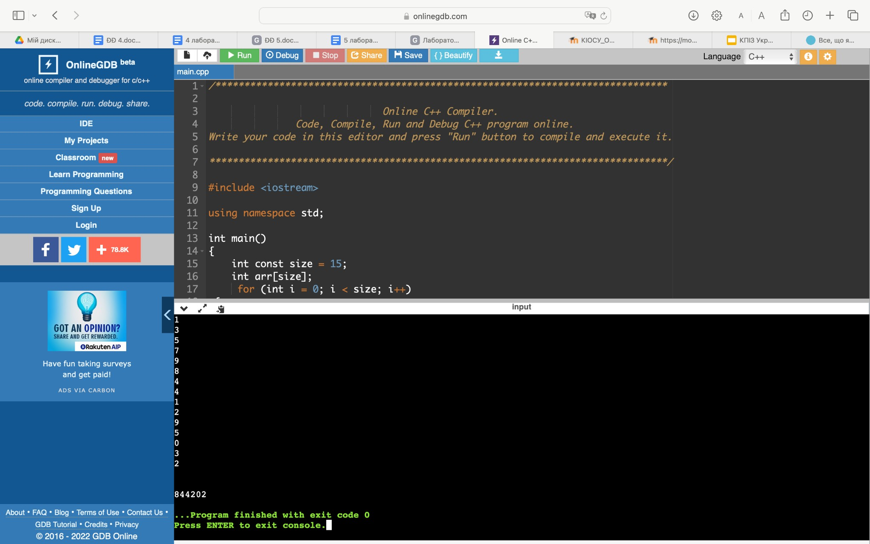

- Складіть власну систему найменувань псевдокоду. Цикли(for та while):
Допоки (умова) ; Виконувати(блок операцій) ;
Закінчення допоки(завершення блоку операцій).

Умова(if):
Якщо(умова); Тоді(блок операцій);
Закінчення якщо(завершення блоку операцій).

Змінна-змінна яка містить цілочисельне значення.
Константа –незмінне число. Змінна[]-масив.
Змінна_з_плаваючою_крапкою-це змінна з плаваючою крапкою.

- Опишіть у вашій системі псевдокоду один із алгоритмів, які подано у варіантах завдань, відповідно до порядкового номера у журналі групи.

Вхід в програму.
Ініціалізувати КОНСТАНТУ size, призначити їй значення 15. Iніціалізувати цілочисельний МАСИВ arr[size], size-кількість елементів масиву. Iніціалізувати ЗМІННУ i , призначити їй значення 0.

ДОПОКИ(i < size(кількість елементів масиву))ВИКОНУВАТИ Введення i-ного елементу масиву з консолі
ДОПОКИ(i < size(кількість елементів масиву))ВИКОНУВАТИ
ЯКЩО(i%2 дорівнює 0)(тобто коли i при діленні на 2 немає остачі)тоді
Вивести на консоль i-ний елемент КІНЕЦЬ ДОПОКИ
i > size

- Опишіть цей же алгоритм у вигляді блок-схеми.

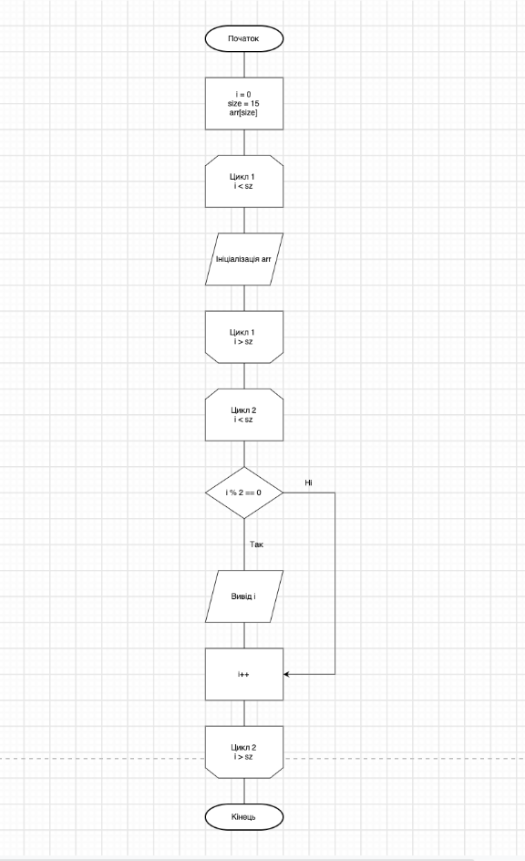

Контрольні запитання
- Алгори́тм —набір інструкцій, які описують порядок дій, щоб досягти результату розв'язання задачі
- Виділяють наступні властивості алгоритмів:
- визначеність
- скінченність
- дискретність
- ефективність
- масовість
- наявність
- Алгоритм можна представити:
-словесним методом;
-блок схемним методом;
-методом псевдокоду;

- Виділяють наступні властивості алгоритмів:
- визначеність ― кожен крок алгоритму є чітко визначеним для кожного випадку;
- скінченність ― алгоритм завжди повинен завершуватися після виконання скінченої кількості кроків;
- дискретність ― алгоритм можна розділити на окремі блоки операцій, кожна з яких називається кроком;
- ефективність ― всі оператори алгоритму є прості, і їх можна виконати за скінчений проміжок часу
- масовість ― алгоритм може використовуватися для розв’язку усіх варіантів даної однотипної задачі.
- наявність вхідних та вихідних даних ― визначають початкові параметри алгоритму та результат його виконання.
- Блок-схема - це спосіб представлення алгоритму в графічній формі, у
вигляді геометричних фігур, сполучених між собою лініями .
- Запис алгоритму у вигляді блок-схеми здійснюється відповідно до стандарту ДСТУ ГОСТ 19.701-90 «Схеми алгоритмів, програм, даних і систем».
7.
  - Початок(кінець) 2)Процес

3)Умова 4)Функція (процедура) 5)ввід/вивід
6)Цикл з параметром
- Псевдокод - це неформальний запис алгоритму, який використовує структуру поширених мов програмування, але нехтує деталями коду, несуттєвими для розуміння алгоритму
- Псевдокод відрізняється від Блок-схеми тим, що Блок-схема це спосіб представлення алгоритму в графічній формі, а Псевдокод - це неформальний запис алгоритму, який використовує структуру поширених мов програмування

Висновок: В цій лабораторній роботі я вивчила основні методи побудови алгоритмів. Навчилася будувати блок-схеми та представляти алгоритм програми у вигляді псевдо-коду.

